云上WeLink安卓5.14.13版本新功能介绍
1.云空间：支持复制文件夹和查看SVG和WEBP格式图片
- 团队空间和个人云空间支持复制文件夹：在云空间，选中任意文件夹，点击“更多”，即可通过“复制”菜单复制该文件夹。
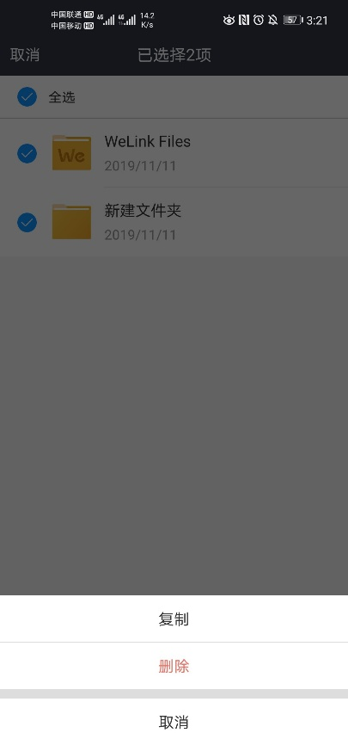
- 支持预览查看SVG和WEBP格式图片：在云空间，点击SVG和WEBP格式图片，可直接查看，无需下载第三方工具。
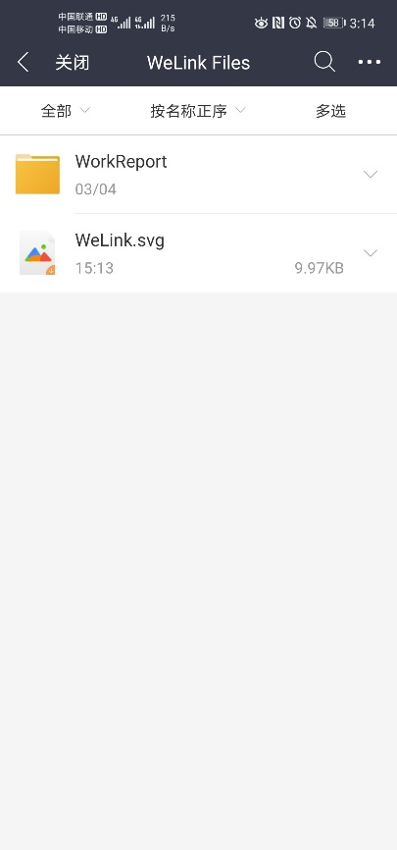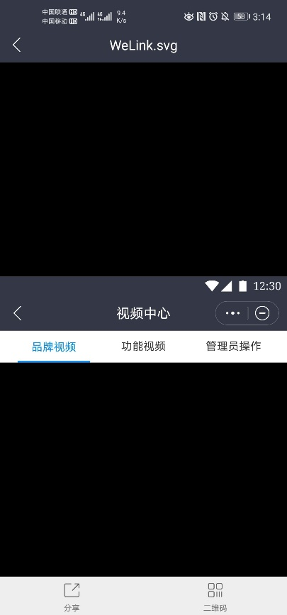
2.收藏：支持预览查看SVG和WEBP格式图片
在收藏页面，点击SVG或WEBP格式图片，即可直接预览查看，无需通过第三方应用查看。
3.云笔记：可直接在笔记列表播放笔记中的音频
在笔记列表，可直接点击播放笔记中的音频，无需再打开笔记。
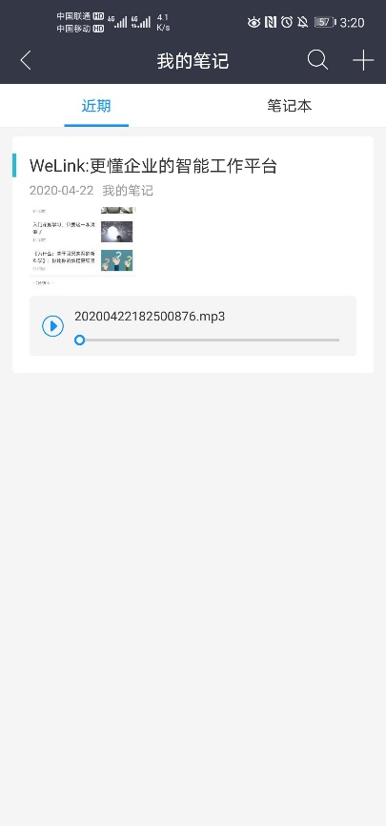
4.知识优化
- 足迹新增支持显示已发布内容，方便用户查看管理发布的内容。
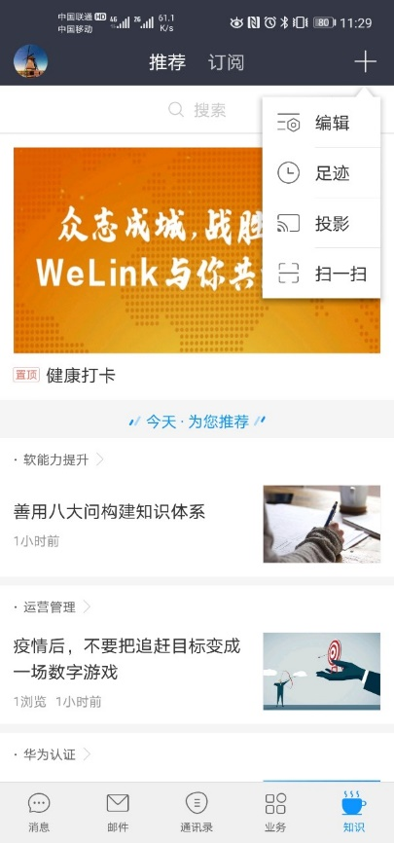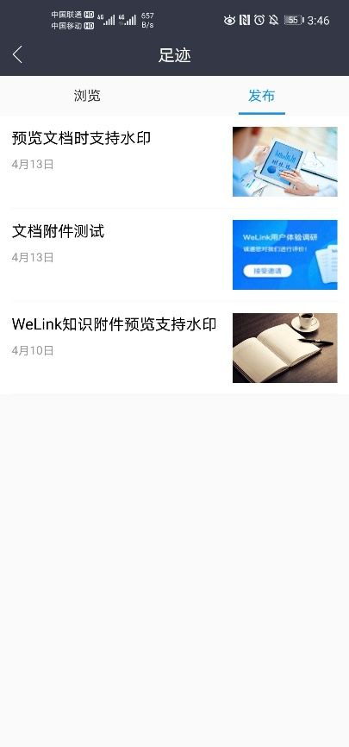
- 在博客发布页，设置投票时，支持添加多个题目，满足个性化投票需求。
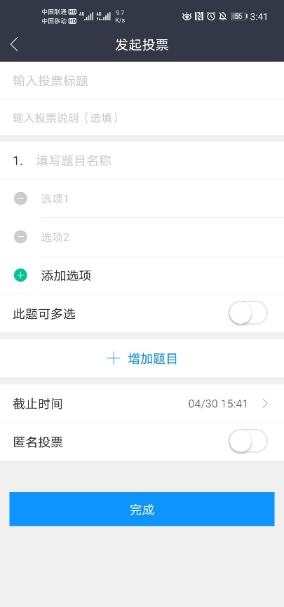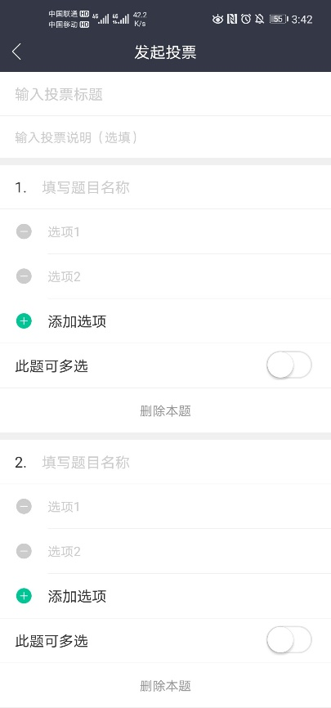
5.通知中心新消息提醒优化
通知中心收到新消息时支持声音、角标提醒、显示未读消息数，离线状态也可收到提醒。
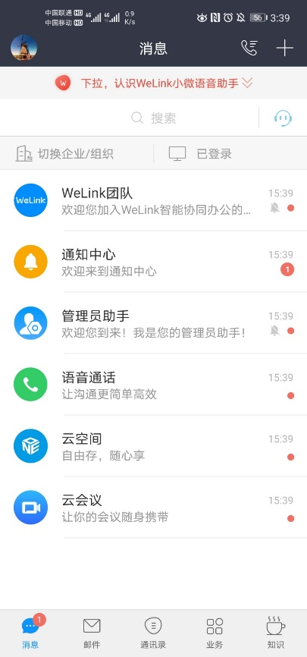
6.手机号码一键登录功能下线
用户无法使用本机号码一键登录功能，需要手动获取验证码后才可登录。
7.新增支持解散企业
管理员可在“管理后台→设置→企业信息”处解散企业，解散后企业无法继续使用且所有数据将在60天内被删除。
